Розыск пропавшей без вести Колосовой Елизаветы Алексеевны

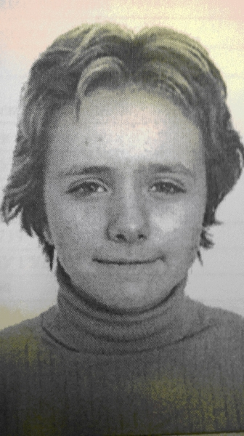

УВД по ЮВАО ГУ России по г. Москве разыскивает пропавшую без вести Колосову Елизавету Алексеевну, 29.09.1989 года рождения, уроженку г. Москвы проживающей в районе Люблино. Вышла из дома, расположенного на Ставропольской улице 18.01.2017 года, после чего ее местонахождение не известно.
Приметы: на вид 20-25 лет, среднего роста, нормального телосложения.
Была одета: черный плащ-пуховик, синие джинсы, черные сапоги.
Полиция просит всех, кому что-либо известно о местонахождении разыскиваемого сообщить по телефонам: (495) 376-66-66; (495) 657-65-65 или в службу «102» (с мобильных – 112).

Пресс-служба УВД по ЮВАО
(495) 709-18-18

